ЧЕЛЯБИНСКАЯ ОБЛАСТЬ

АДМИНИСТРАЦИЯ
ЗЛАТОУСТОВСКОГО ГОРОДСКОГО ОКРУГА
РАСПОРЯЖЕНИЕ

28.11.2024 г. | № | 3391-р/АДМ
г.Златоуст
Об организации проведения аукциона по продаже земельного участка

В соответствии с пунктом 7 статьи 39.18 Земельного кодекса Российской Федерации, ввиду наличия заявлений иных граждан о намерении участвовать
в аукционе:
1. Отказать Гришину Э.А. в предоставлении земельного участка
с кадастровым номером 74:25:0301301:491, площадью 1158 кв. метров, расположенного по адресному ориентиру: Российская Федерация, Челябинская область, городской округ Златоустовский, город Златоуст, улица 8-го Марта, земельный участок 126, для индивидуального жилищного строительства
на праве собственности.
2. Органу местного самоуправления «Комитет по управлению имуществом Златоустовского городского округа» (Турова Е.В.) организовать проведение аукциона по продаже земельного участка с кадастровым номером 74:25:0301301:491, площадью 1158 кв. метров, расположенного по адресному ориентиру: Российская Федерация, Челябинская область, городской округ Златоустовский, город Златоуст, улица 8-го Марта, земельный участок 126,
для индивидуального жилищного строительства, градостроительная зона Ж1 (зона застройки индивидуальными жилыми домами).
3. Пресс-службе администрации Златоустовского городского округа (Валова И.А.) разместить настоящее распоряжение на официальном сайте Златоустовского городского округа в сети «Интернет».
4. Организацию выполнения настоящего распоряжения возложить
на заместителя главы Златоустовского городского округа по имуществу
и финансам Дьячкова А.А.

Заместитель главы  Златоустовского городского округа по социальным вопросам | 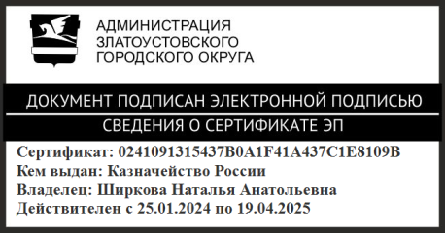 | Н.А. Ширкова

